UNIVERSIDAD NACIONAL DE CÓRDOBA
FACULTAD DE ARTES
DEPARTAMENTO DE MÚSICA
LIC. Y PROF. EN COMPOSICIÓN MUSICAL
ANÁLISIS COMPOSITIVO II

HIP HOP
Bitácora y Análisis
Segunda Entrega

Denaro, Julieta
Gonzalez, Lucas Ezequiel
Orgaz, Nahir Agustina

11 de Noviembre de 2020

Bitácora
La pandemia de COVID-19, generada por la circulación masiva del virus SARS-CoV-2, motivó al Poder Ejecutivo Nacional a dictar medidas preventivas que estipulan el Aislamiento (o Distanciamiento, según corresponda) Social Preventivo y Obligatorio para todos los habitantes del país. En este contexto, iniciamos la composición grupal de una canción de hip-hop, proceso mediado por comunicaciones a distancia, ya sea a través de comunicaciones telefónicas o reuniones por la plataforma Meet.
Como un primer paso, se tuvo en cuenta que la consigna requería del uso del Autotune, por lo que iniciamos con una sistematización de algunxs artistas que nos eran conocidxs y que hicieran algún uso particular de la modificación de la voz. Tomamos algunas referencias como:
- Street Light, Die Antwoord (autotune)
- Animals, Oneotrix Point Never (vocoder)
- POA, Future (autotune)
- Money Machine, 100gecs (vocoder + autotune- agresivo)
- Nightcall, kavinsky (vocoder)
Se inició con el armado de un primer modelo de beat verticalizado, con un diseño melódico funky inspirado en The Apprentice de Gorillaz. Posteriormente el beat contuvo arquetipos del reggae, que por la trayectoria del género impregnaban a la canción de una fuerte identidad.
Sin embargo, no todo el grupo se encontró con la sonoridad propuesta, ya que se consideró que podía llegar a condicionar varios aspectos del contenido de la canción.
Así decidimos luego intentar con otra versión que tendiera hacia el género "rock", al menos desde el aspecto energético. Consideramos que esta base podría permitirnos abrir más posibilidades de experimentación en cuanto a la escritura de la letra, proceso que es difícil de abordar para el grupo, y también en cuanto a la construcción y modificación de las voces.
Retomamos las referencias que habíamos sistematizado y nos enfocamos en el trabajo de Die Antwoord, banda de electro rap-rave formada en Ciudad del Cabo, Sudáfrica, tomando la canción “We Have Candy'' del disco “Mount Ninji and da Nice Time Kid”.
Algo que nos interesó mucho y decidimos intentar trabajar es el audio “filoso” de esta banda. Con esto nos referimos a la construcción y diseño del complejo de parciales agudos de los instrumentos utilizados. Esta es una reflexión sobre las características tímbricas de los sonidos: independientemente del instrumento ejecutado se puede lograr un audio “filoso” mediante la producción (ecualización, compresión y dibujo de parciales mediante buses); es una búsqueda del audio desde la mezcla y no necesariamente desde la elección del origen de producción del material sonoro. Esto podría reflejarse en la tímbrica y las sonoridades elegidas para la construcción de lo que en nuestro análisis llamaremos “polirritmia de tipo africano”.
Otra particularidad de la banda que nos pareció provechosa de atender, es que está conformada por dos raperxs (además de su DJ e invitadxs), Ninja y Yolandi Vi$$er. Al tratarse de un varón y una mujer, aprovechan las tímbricas diferenciadas de sus voces para plantear diferentes dinámicas de construcción de sus letras, como por ejemplo el diseño de personajes característicos que se desenvuelven en una historia. Consideramos que esta forma de trabajo también podría nutrir a la nuestra, ya que somos un grupo mixto.
Tenemos la intención de escribir nuestra letra de una forma similar a “We Have Candy”. Quisiéramos avanzar sobre la construcción de una letra en base a la temática del cyberpunk, recreando posiblemente un futuro distópico, creando dos personajes caracterizados por el tipo de rapping. En el análisis de nuestra canción puede observarse una división en tres secciones. Proyectamos la aparición del rap hacia la segunda sección. En la tercera sección consideramos que puede ser provechoso también potenciar el uso del autotune para las voces contrastando con el sonido de los instrumentos más acústicos que aquí aparecen.
Las voces que aparecen en la grabación de esta entrega, si bien no tienen un texto acabado, representan la intención que queremos lograr en cuanto al timbre de las mismas, y un esbozo inicial del texto.
Con respecto al contenido de la letra, aun nos es difícil concretar la poesía de la temática pensada (cyberpunk). Die Antwoord, al rapaer mayormente en inglés (pero también con la inclusión de muchos términos en afrikaans), nos llevó a preguntarnos cómo podríamos abordar las provocaciones, los insultos, y las imágenes de una manera “creativa” en castellano. Nos interesó investigar un concepto que Die Antwoord integra en sus composiciones, el Zef:
Segun Wikipedia, esta terminología acuñada en Sud África entre los 60’s y los 70’s se utilizaba en su comienzo para “describir a la clase trabajadora «blanca» incluyendo a la gente que vivía en campos de caravanas” (traducción de https://en.wikipedia.org/wiki/Zef). Respecto a esto Yolandy Vi$$er vocalista de Die Antwoord expresa “(...) se asocia con la gente que aumenta la potencia de sus autos, el oro y mierdas. Zef significa, eres pobre pero eres fino. Eres pobre pero eres sexy, tienes estilo (…)”. Frikkie Lombard, editor del diccionario de lenguas Afrikaans “Woordeboek van die Afrikaanse Taal” expresa también que el ZEF es “algo que usualmente se considera común, pero hoy en día tiene credibilidad”. Actualmente, especialmente después de la explosión de Die Antwoord, tiene un significado más amplio relacionado con la práctica de estos grupos sociales respecto a la customización de autos y cualquier otro indicio que denote un estatus socio/económico mayor al propio que sucedían en esa época. ZEF se ha vuelto un término para designar gente rica, de buen aspecto, exótica, peligrosa y mala que están de algún modo relacionados con el ghetto y sus subculturas.

Letra:
Para la segunda entrega, el trabajo estuvo puesto en poder avanzar con la construcción de la letra.
Voz 1:
¡Bang bang! esto explotó,
complicidad programada, cocaína en la habitación.
El show ya comenzó,
gota a gotas y rebota el culo de ese robot.

Voz 2:
Mother fucker comes close to me
Com’ nd’get some company
Pasás gilada for a little fee….
can stay for the night or a little bite

Gente extraña gente oscura supura,
Metanfetamina de cocina, o... (coka coka cokaina)

Voz 3:
Hay espacio en mi regazo
para falo, palmadas, jóvenes y viejos.
Por siempre estaré aquí, hasta que se gaste el chip,
en el dínamo que carga mi venganza

Trabajamos la letra ubicándonos imaginariamente en un posible futuro cyberpunk, en el que la tecnología esté desarrollada a tal punto que sea común la existencia de burdeles donde sus trabajadorxs son robots. Estxs robots si bien son creadxs para desempeñar tareas específicas, por el hecho de tener que atender a humanxs en diversos planos de la intimidad, desarrollan una inteligencia que les permite desear otro destino distinto para el que fueron diseñadxs.
La temática y el contexto se fueron definiendo cuando comenzamos a pensar en obras que pudieran servirnos de inspiración, e hicimos un listado con conceptos identitarios y temas. Algunas de las inspiraciones fueron por ejemplo las películas Her, Blade Runner, Pánico y locura en Las Vegas.
En cuanto a la poesía, Die Antwood nos había aportado una idea de forma de desarrollar el contenido, pero al rapear en otro idioma no ayudaba mucho al momento de escribir la letra propiamente. Para poder armar algunos versos en español recurrimos a inspirarnos en algunas canciones como Histórica de Sara Hebe, Música para pastillas de Los redondos, No soy un extraño de Charly García, Polvo de Ca7riel, Púrpura de Wos, Celebré de Nathy Peluso.
Cada estrofa tiene un diseño particular que se fue dando por el trabajo en simultáneo de nosotres, al aportar imágenes o conceptos que podrían ir caracterizando a lxs (tres) personajes del burdel pensados hasta ahora.
Antes de que inicien las voces rapeando en el minuto 0.52, podremos escuchar algunos diálogos aleatorios de prueba. La idea es poder incluir cierta teatralidad que pueda seguir aportando pistas o juegos sobre el universo que proponemos.

Análisis
Definición actual del beat y su primer esbozo formal.
Podríamos establecer tres macro secciones, a su vez con divisiones internas dentro de ellas, resultando el siguiente esquema formal:
Sección 1 |  | Articulación | Sección 2 |  |  | Articulación | Sección 3
Intro 1 | Melodía por Unique | Piano | Intro 2 | Rapping 1 | Rapping 2 | Batería sola | Armonía de cuerdas y canto
0.00 - 0.15 | 0.15 - 0.30 | 0.30 - 0.36 | 0.36 - 0.52 | 0.52 - 1.06 | 1.07 - 1.28 | 1.28 - 1.33 | 1.33 - final

Éstas tres tres macro secciones se encuentran articuladas por breves momentos de vaciamiento de la textura (instrumentos solos), además de un cambio armónico en cada inicio. Se distinguen entre sí principalmente por los aspectos rítmicos y tímbricos de cada una, que éstos a su vez están fuertemente relacionados.
Analizaremos desde distintos parámetros musicales:

Ritmo:
Para nuestra canción decidimos generar tres complejos rítmicos (beats) diferenciados entre sí por el espíritu sedimentado de los timbres respecto a géneros musicales, y cada uno con patrones rítmicos característicos.
COMPLEJOS RÍTIMICOS
En un principio, hemos decidido generar una polirritmia del tipo africana con sonidos electrónicos. Éstas se componen de tres o más líneas rítmicas, y cada una de esas líneas tiene como característica unificadora el timbre. Esto quiere decir que a cada una de estas líneas las ejecuta el mismo (o dos) tambor(es) que mantiene(n) un color espectral unificado (dentro de su complejo espectral, comparten una altísima cantidad de parciales y relaciones de distancias entre ellos); entonces, para nuestra línea de percusiones electrónicas, se toma el criterio de la similitud tímbrica, para elegir los grupos de samples que hacen las diferentes líneas (minuto 0.00 - 0.15).
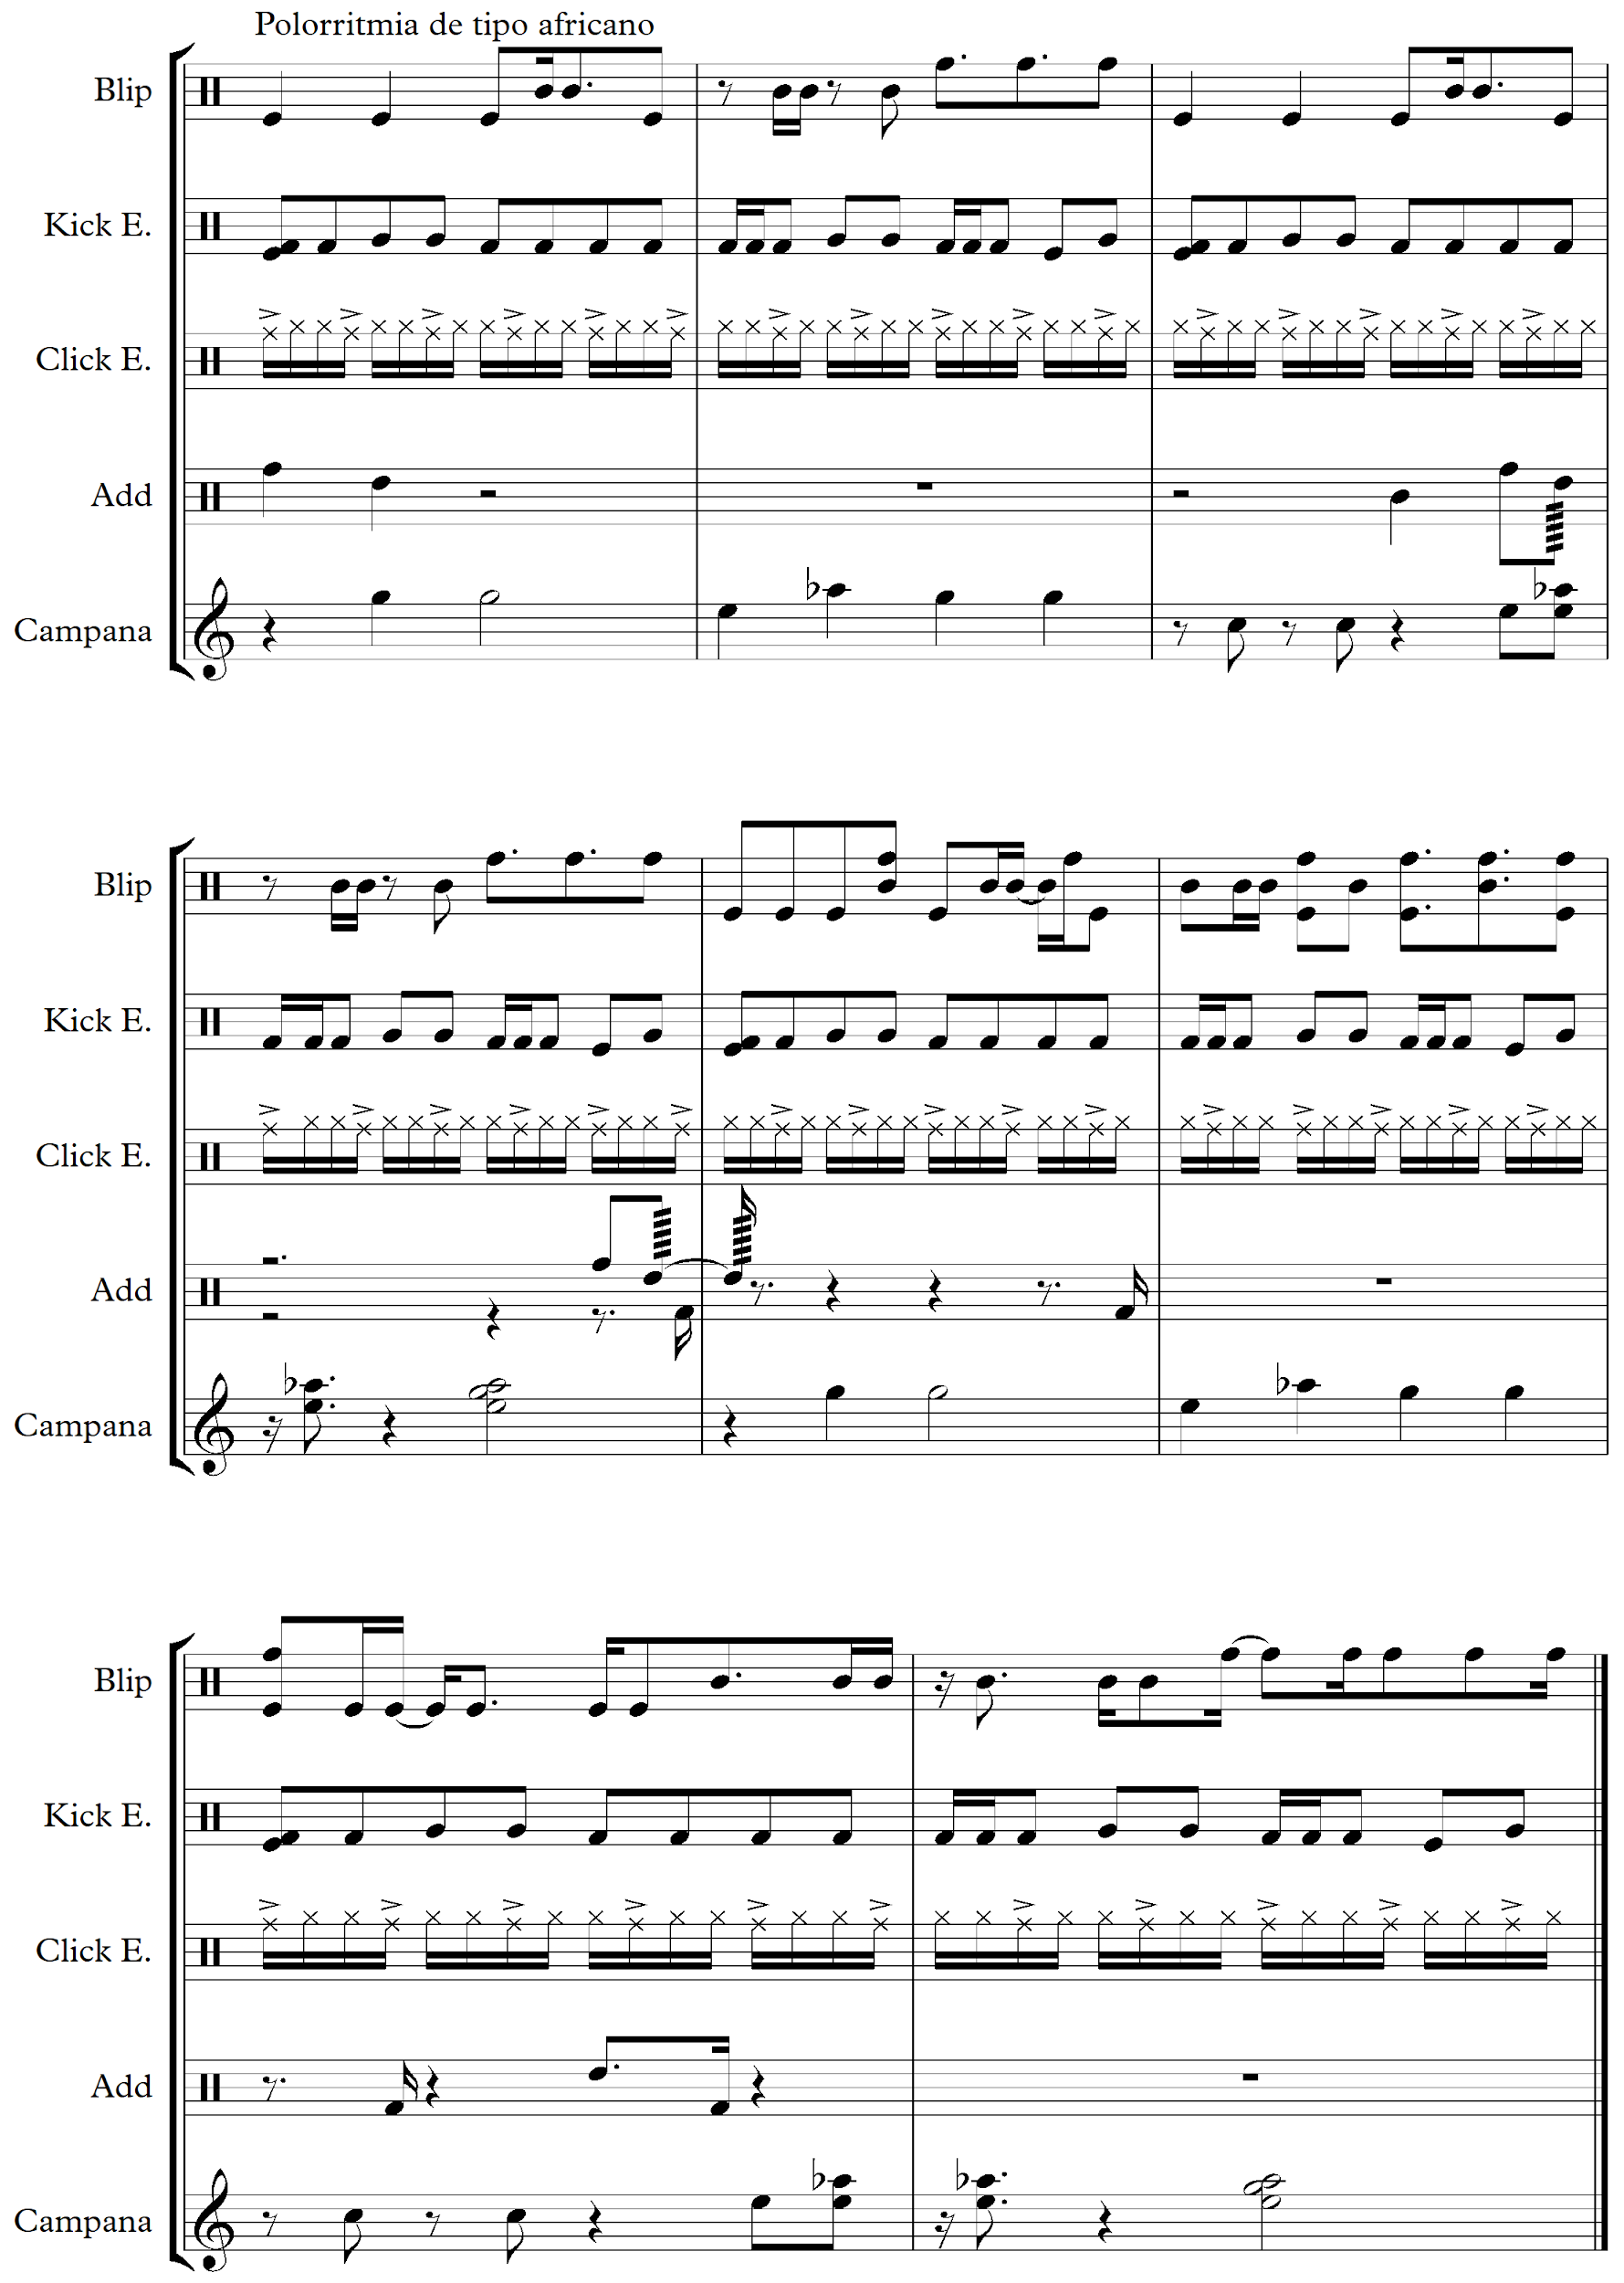

El primer ritmo que se ejecuta en una batería guardará similitud tímbrica con el breakbeat, superposición de samples sencillos para lograr riqueza espectral (minuto 0.15 - 0.28).
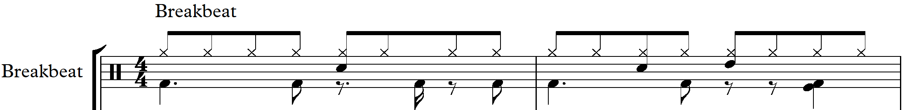

También, desde la mitad de la segunda sección, se elige una batería con cuerpos característicos del género rock (minuto 0.52 - 1.07).
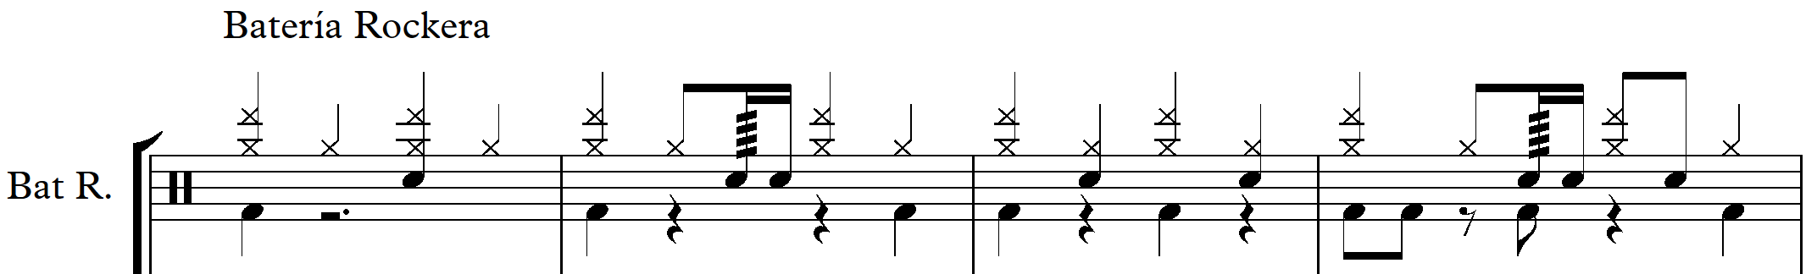

Los complejos rítmicos (beats), al incorporar anacrusas hacia el final tienden a generar un fuerte impulso hacia adelante.
Además, su superposición hacia el final de cada sección deviene un proceso de densificación cronométrica y textural, provocando que los arcos energético tiendan a crecer. A continuación se detalla la aparición de cada uno de los complejos en las distintas secciones:

Macro forma | Sección 1 |  | Articulación | Sección 2 |  |  | Articulación | Sección 3
Micro | Intro 1 | Melodía de Unique | Piano | Intro 2 | Rapping 1 | Rapping 2 | Batería sola | Armonía de cuerdas y canto
Minutos | 0.00 - 0.15 | 0.15 - 0.30 | 0.30 - 0.36 | 0.36 - 0.52 | 0.52 - 1.06 | 1.07 - 1.28 | 1.28 - 1.33 | 1.33 - final
Complejos rítmicos | Polirritmia  africana | Polirritmia  africana +  Breakbeat | sin complejo | Polirritmia  africana | Polirritmia  africana +  Breakbeat + Rock | Breakbeat | Breakbeat solo | Breakbeat + elementos de los otros dos complejos

Armonía:
Por otro lado, en cuanto a la armonía, la canción comienza con la primera sección en la tonalidad de La. La articulación del piano se moviliza a la tonalidad de Sol, para luego, en el comienzo de la segunda sección, volver a La. Por último, la tercera inicia en Mib y se mantiene hasta el final.
Podría hablarse de una relación entre la distancia interválica de estos cambios y la misma campana de la polirritmia africana; marcar los realces de estos cambios y particularidades mediante el uso de intervalos disonantes como segundas y quintas disminuidas. La idea es generar una base armónica “neutra” o “ambigua” a la cual se le transforma el “color” y/o modalidad mediante agregados. Específicamente en esta canción, funciona como un agregado de color a una armonía escencialmente pentatónica menor. Este desarrollo del color armónico es algo que encontramos también presente en la música de Arca y Die Antwoord, entre otros grupos.

Melodía:
En la primera sección aparece un diseño melódico funky (inspirado en The Apprentice de Gorillaz), que luego se repite en la tercera, en el minuto 1.54, pero traspuesta a la nueva tonalidad mencionada anteriormente. En esta repetición da la sensación de que se ha ralentizado, cuando en realidad no sucede. Esto se explica en la construcción de los complejos rítmicos mencionados, y como cambia la sensación de compresión y distensión temporal de la melodía dependiendo cuál sea el que la acompañe.

Voces:
Voz | Letra | Sección | Tiempo
Voz 1 | ¡Bang, bang! esto explotó,  complicidad programada, cocaína en la habitación.  El show ya comenzó,  gota a gotas y rebota el culo de ese robot. | Sección 2  Rapping 1 | 0.52 - 1.06
Voz 2 | Mother fucker comes close to me  Com’ nd’get some company  Pasás gilada for a little fee….  can stay for the night or a little bite  Gente extraña gente oscura supura,  Metanfetamina de cocina, o... (coka coka cokaina) | Sección 2  Rapping 2 | 1.07 - 1.20
Voz 3 | Hay espacio en mi regazo  para falo, palmadas, jóvenes y viejos.  Por siempre estaré aquí, hasta que se gaste el chip,  en el dínamo que carga mi venganza | Sección 3 | 1.47 - 2.02

Podemos distinguir tres voces, que representan lxs tres personajes presentes. Estas voces se diferencian entre sí en una combinación de sus aspectos tímbricos, rítmicos, melódicos. Atendiendo a estos parámetros que inciden en la sonoridades, estas combinaciones devienen en dos tipos de rapping y una tercera voz más bien cantabile (aunque también combinada con un poco de rapping).
- El primer rapping (minuto 0.52 - 1.07) es ejecutado por una voz femenina, en el registro medio-agudo. Nos encontramos con una estructura de dos frases de antecedente y consecuente. Para los cuales los antecedentes cumplen la misma función, detenimiento en el tiempo concentrando la mayor cantidad de ataques al comienzo. Los consecuentes tienden a mover el tiempo hacia delante consecuencia de una mayor densidad cronométrica más equitativamente distribuida en ese espacio de tiempo. Cada uno de esos lapsos son de entre 1,5'' y 2''.
- El segundo rapping (minuto 1.07 - 1.20), con voz masculina y más grave, ocupa otro sustrato con una mayor cantidad de aire en la emisión de la voz. Susurrado pero incisivo. Para este caso tenemos cuatro versos con la misma estructura rítmica y otros dos que cambian respecto a la primera. La lógica de variar para no perder interés está en deshacerse del doble tempo y ocupar con una frase el espacio de dos. Estas frases también tienen su propia rítmica compartida, en donde coinciden en los puntos de acentuación, haciendo denotar los momentos de comprensión sintáctica notando que la segunda es una variación de la primera.
En términos generales, se puede decir que en estas dos partes, los versos construidos con la misma rítmica se varían entre ellos con pequeñas inflexiones desde el rapping. Esto es en gran parte por las palabras elegidas para la letra. Los juegos de acentos y dicciones son construidos a partir de nuestras referencias previamente nombradas.
Podríamos decir que el primer rapping se inspira en el estilo de la cantante Cazzu. El segundo es una mezcla basada entre Massive Attack y Die Antwoord, al cual se le agrega al final (en la palabra "supura") un juego típico del fraseo del trap argentino (e intuimos que mundial) que se puede escuchar en el encadenamiento de frases de canciones como Polvo de Ca7riel.
- La parte cantada (minuto 1.47), o simplemente con mayor utilización de alturas, tiene un carácter más "lírica". Es un desarrollo de cambios conforme avanza el tiempo. Se escuchan dos frases siguiendo el agrupamiento sugerido por lo que ha sonado ya en la canción.
La primera frase se caracteriza por dos partes, la primera con un comienzo tético, primera vez que una sección de voz comienza así. La segunda parte con una anacrusa que vuelve acentuar el primer tiempo en la palabra "falo".
La segunda frase, también comparte las mismas lógicas de inicio de la frase anterior. Se diferencia de ella por su perfil melódico. Mientras la primera frase nos presenta dos partes con un perfil de dos únicos grandes arcos ascendentes-descendentes, la segunda frase presentará unas leves inflexiones más angulosas. Estas inflexiones propias del estilo más "hablado" y la insistencia de la acentuación sobre los tiempos fuertes de un compás de 4/4, cuando la frase anterior sugería un compás de 2/4 en el fraseo de la voz.

